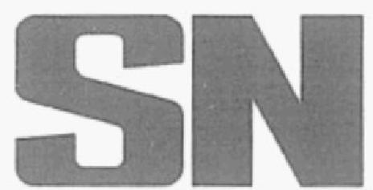

中华人民共和国出入境检验检疫行业标准

SN/T 1932.10—2010

进出口服装检验规程
第10部分：防寒服

Rules for inspection on import and export garment—
Part 10:Cold protective clothing

2010-05-27发布

2010-12-01 实施

中 华 人 民 共 和 国 国家质量监督检验检疫总局

发 布

SN/T 1932.10—2010

前 言

SN/T 1932《进出口服装检验规程》分为10部分：
——第1部分：通则；
——第2部分：抽样；
——第3部分：室内服；
——第4部分：牛仔服；
——第5部分：西服、大衣；
——第6部分：羽绒服及羽绒制品；
— — 第7 部分：衬衫；
——第8部分：儿童服装；
——第9部分：便服；
——第10部分：防寒服。
本部分为 SN/T1932 的第10部分。
本部分按照GB/T1.1—2009 给出的规则起草。
本部分由国家认证认可监督管理委员会提出并归口
本部分起草单位：中华人民共和国上海出入境检验检疫局、中华人民共和国青岛出入境检验检
疫局。
本部分主要起草人：刘俭、李涛、王喆。

SN/T 1932.10—2010

进出口服装检验规程
第10部分：防寒服

1 范围

SN/T1932 的本部分规定了进出口防寒服的外观质量和内在质量的要求，以及抽样、检验条件、检
验方法、检验程序和检验结果的判定。
本部分适用于以各种纺织织物为面料，以各种天然纤维、化学纤维及其加工制品等为填充物或制成
活里用料的进出口防寒服的检验(羽绒服装除外)。

2 规范性引用文件

下列文件对于本文件的应用是必不可少的。凡是注日期的引用文件，仅注日期的版本适用于本文
件，凡是不注日期的引用文件，其最新版本(包括所有的修改单)适用于本文件。
GB/T 250 纺织品 色牢度试验 评定变色用灰色样卡
GB/T 18383—2007 絮用纤维制品通用技术要求
SN/T 1649—2005 进出口纺织品安全项目检验规范
SN/T 1932.1—2007 进出口服装检验规程 第1部分：通则
SN/T 1932.2 进出口服装检验规程 第2部分：抽样

3 抽样

3.1 检验批的确定按照 SN/T 1932.1—2007中3 .3执行。
3.2 内在质量和外观质量的检验按照SN/T 1932.2 进行抽取样品。
3.3 填充材料的抽制样规则，按照GB18383—2007 中6. 1执行。

4 检验

4.1 检验条件和工具

内在质量和外观质量的检验条件和工具按 SN/T 1932.1—2007 执行。

4.2 检验内容

4.2.1 内在质量测试

按 SN/T 1649检测方法中的检验条件及程序进行：
——可分解芳香胺染料：按 SN/T 1649—2005 中5 .5检验；
甲醛：按 SN/T 1649—2005 中5. 1检验；
——pH 值：按 SN/T 1649—2005 中5.2检验；
异味：按 SN/T 1649—2005 中5.4检验；
——色牢度：按 SN/T 1649—2005 中5.3检验；

SN/T 1932.10—2010

——纤维成分含量：按 SN/T 1649—2005中4.2.12检验；
——其他项目根据输入国和地区法律法规要求的不同，按SN/T1649—2005 中4.2检验。

4.2.2 外观质量检验

4.2.2.1 成衣部位划分

部位划分见图1。
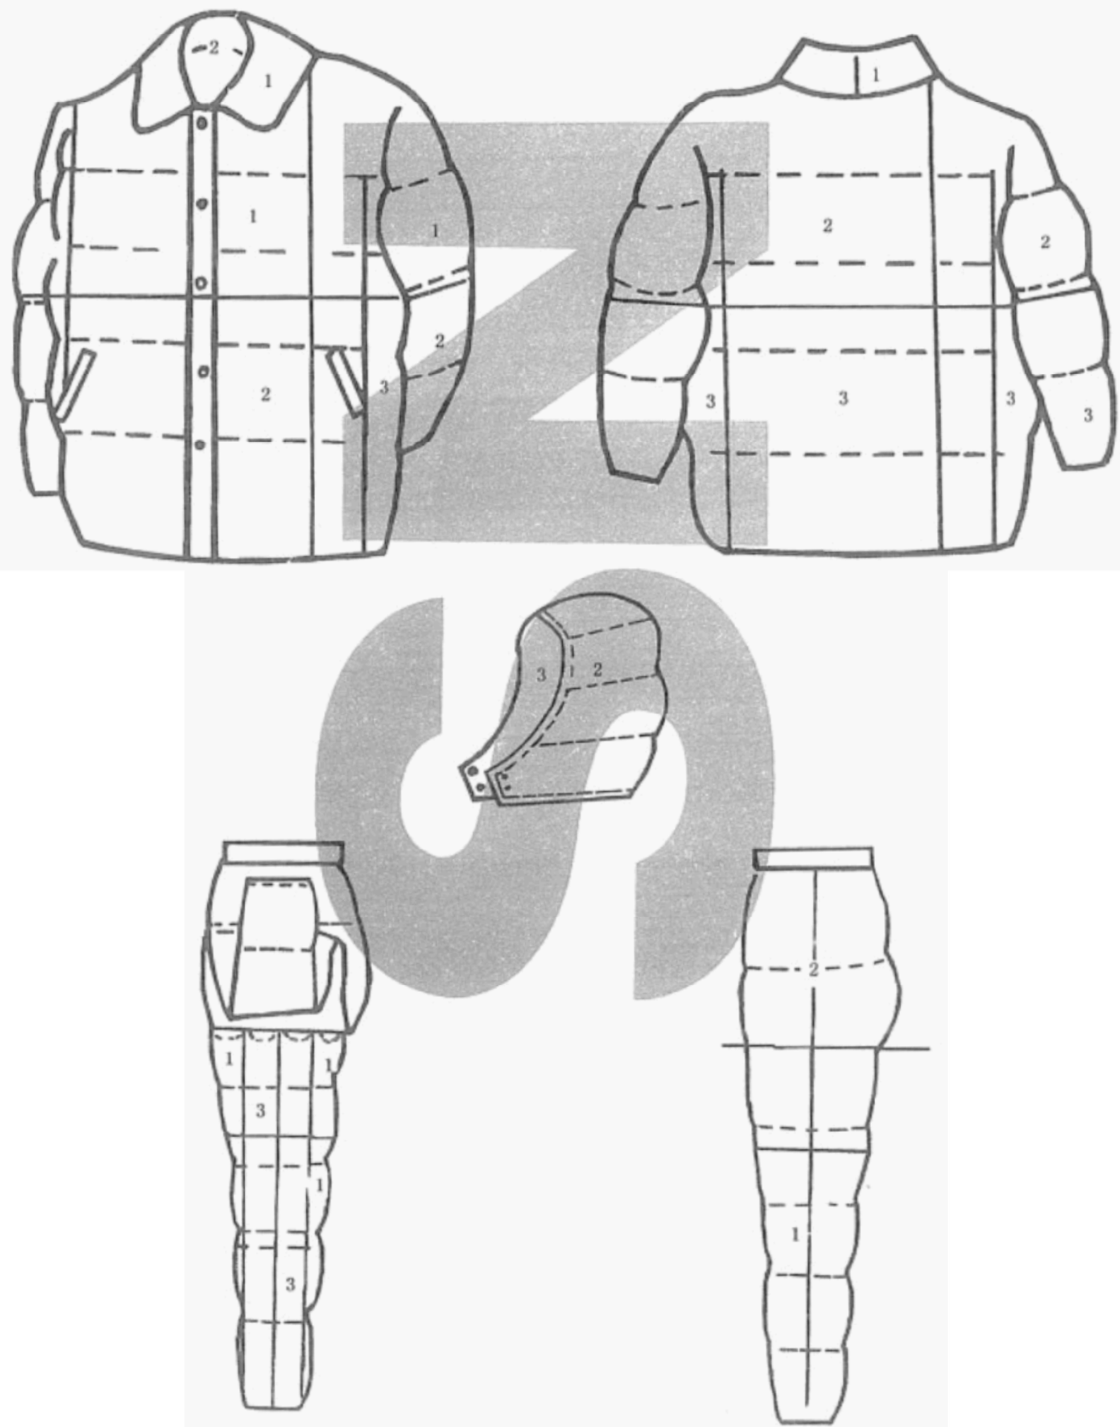

图 1 成衣部位的划分

SN/T 1932.10—2010

4.2.2.2 成衣面料疵点检验

面料疵点检验按表1.

表 1 面料疵点检验 单位为厘米

疵点名称 | 1部位 | 2部位 | 3部位
粗纱 | 长1以下 | 长1～2 | 长2～4
色档、横挡 | 不允许 | 不允许 | 长2以下
浅油纱 | 长1以下 | 长1～2 | 长2～4
斑渍(以最长向计) | 不允许 | 不允许 | 长1以下
注1:上衣领子部位不允许有任何疵点
注2:未列入疵点，参照类似疵点掌握。

4.2.2.3 成衣规格检验

规格检验按表2。

表 2 规格检验 单位为厘米
类 别 | 序 号 | 部位名称 | 测量方法 | 极限偏差
上衣 | 1 | 前衣长 | 由肩缝最高点垂直量至底边。连肩袖扣上  钮扣(或闭合拉链)以后摊平，由领侧最高点  垂直至底边 | ±2.0(衣长1 m以上)  ±1.5(衣长1 m以下)
上衣 | 2 | 后衣长 | 由后领窝居中处，垂直量至底边 | ±2.0(衣长1 m以上)  ±1.5(衣长1m以下)
上衣 | 3 | 胸围 | 扣上钮扣(或闭合拉链)以后摊平，沿袖隆底  缝横量(周围计算) | ±2.5
上衣 | 4 | 领大 | 领子摊平横量 | 士1.5
上衣 | 5 | 袖长 | 由后领中量至袖口或由袖子最高点量至  袖口 | ±2.0(统领)  ±1.5
上衣 | 6 | 肩宽 | 由肩缝的交叉点摊平横量 | ±1.5
上衣 | 7 | 下摆 | 扣上钮扣(或闭合拉链)以后摊平，在下摆处  横量(周围计算) | ±2.5
 | 8 | 裤长 | 由腰上口沿侧缝摊平垂直量至裤边 | ±2.0

裤
裤 | 9 | 腰围 | 扣上裤扣，沿腰宽中间横量(周围计算) | ±1.5
裤 | 10 | 臀围 | 扣上裤扣，从腰缝以下的上裆三分之二处横  量(周围计算) | ±3.0

4.2.2.4 成衣对格对条检验

对格对条检验按表3。

SN/T 1932.10—2010

表 3 对格对条检验 单位为厘米

类 别 | 序 号 | 部位名称 | 对条对格规定 | 极限互差
上衣 | 1 | 左右前身 | 条料对称，格料对横 | 不大于0.3
上衣 | 2 | 袋与前身 | 条料对称，格料对横 | 不大于0.3
上衣 | 3 | 袖与前身 | 袖肘线以上与前身格料对横 | 不大于0.4
上衣 | 4 | 背缝 | 条料对称，格料对横 | 不大于0.2
上衣 | 5 | 领面，驳头 | 左右花型对称 | 不大于0.2
上衣 | 6 | 袖子 | 格料对横 | 以袖山头为准，两袖互差不大于0.5
裤 | 7 | 前裆缝 | 格料对横 | 不大于0.3
裤 | 8 | 后裆缝 | 条料左右对称，格料对横 | 不大于0.3
裤 | 9 | 侧缝 | 袋口10 cm以下，格料对横 | 不大于0.3

4.2.2.5 成衣对称部位检验

对称部位检验按表4。

表 4 对称部位检验 单位为厘米

类 别 | 序 号 | 部位名称 | 对称部位 | 极限互差
上衣 | 1 | 领子 | 领尖大小，领缺嘴大小 | 0.3
上衣 | 2 | 袖子 | 两袖长短、前后，两袖袖口大小 | 0.5
上衣 | 3 | 口袋 | 口袋大小、高低、前后 | 0.4
上衣 | 4 | 门襟 | 门襟长短(里襟不能长于门襟) | 0.5
上衣 | 5 | 大身 | 左右身嵌拼高低、大小 | 0.5
裤子 | 6 | 裤腿 | 裤腿长短 | 0.5
裤子 | 7 | 口袋 | 口袋大小、高低、前后 | 0.5
裤子 | 8 | 串带 | 串带对称 | 0.4
裤子 | 9 | 裤口 | 裤口大小 | 0.4
裤子 | 10 | 前、后省 | 前、后省长短，左右对称 | 0.4

4.2.2.6 成衣外型检验

4.2.2.6.1 外型检验按表5和表6。

以上内容仅为本文档的试下载部分，为可阅读页数的一半内容。如要下载或阅读全文，请访问：https://d.book118.com/716141221125010101

